Содержание.

Введение. 2

Качество и потребности Человека. 2

Качество, ценность и стоимость изделия. 3

Эволюция качества. 4

Фаза отбраковки. 5
Фаза управления качеством 6
Фаза менеджмента качества 7
Фаза планирования качества 8

Методы управления качеством продукции. 9

Категории управления качеством продукции. 10

Методы статистического контроля и управления качеством. 12
Причинно-следственная диаграмма (диаграмма Ишикавы) 12
Гистограммы 13
Анализ Парето 14
Стратификация 15
Контрольные карты 16

Системы управления качеством. 17

Развитие стандартов 17

Глобальное управление качеством (TQM, Total Quality Management). 18
Процессная модель управления качеством. 20

Заключение. 21

Список используемой литературы. 23

“Если даже каждый будет делать все, что в его силах - это все же не будет ответом, адекватным сложности проблемы качества”
Эдвардс В. Деминг

Введение.
Качество - это неотъемлемая часть продукта, которая занимает особо важное значение в предпринимательской деятельности. И не секрет, что для того, чтобы компании «выжить» в конкурентной среде нужно производить только качественный товар. Каждый знает, что потребитель предпочтительнее отнесется к товару высокого качества. Свой реферат я хочу посвятить именно теме управление качеством, т.к. считаю, что в сегодняшней предпринимательской деятельности это ключ к успеху и богатству.

Сегодня в Россию поступает много товаров и продуктов со всего света не всегда хорошего качества, поэтому нашим предпринимателям необходима информация и контроль, чтобы уберечь покупателей от некачественных товаров.
Проблема качества, непростая во все времена, особенно остро стоит сейчас, на этапе перехода к рыночной экономике. Наши предприятия сталкиваются с большими трудностями, сокращением производства, многие заводы останавливаются, коллективы не получают зарплату. Проблемы осложняются ещё и нестабильностью в финансовой системе. Назревает вопрос: о каком же качестве может идти речь в такой ситуации? Лишь бы выжить, не допустить окончательного развала индустрии страны.
В том-то и дело, что именно качество – это тот ключ, которым, как показывает опыт многих стран, открывают двери выхода из кризиса.
Качество – многосложное понятие, и его обеспечение требует объединение научных сил, от творческого потенциала до практического опыта многих специалистов. И при нынешней ситуации в России проблема качества не только важна, но и должна быть решена совместными усилиями государства, федеральных органов управления, руководителей коллективов предприятий, ученых, конструкторов, каждого инженера, рабочего.

Для того чтобы произвести товар сначала следует узнать потребности потребителей, потому что потребности человека тесно связаны с качеством товара.

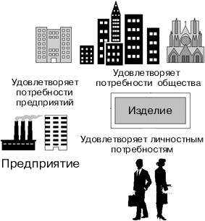Качество и потребности Человека.

Современное представление о качестве изделий основано на принципе наиболее полного выполнения требований и пожеланий потребителя, и этот принцип должен быть заложен в основу проекта любого изделия. Потребителем изделия может быть как отдельный человек, так и коллективы людей - предприятия, организации или общество в целом (Рис.1).

Рис.1. Изделие как средство удовлетворения потребностей

В любом случае потребности связаны со свойствами человеческой личности. Психика человека крайне сложна, и достаточно полных теорий потребностей человека еще не построено. Тем не менее, сейчас существует ряд теорий, описывающих виды и взаимоотношения потребностей, на основании которых разработчик изделий может действовать достаточно уверенно и добиваться хороших практических результатов.
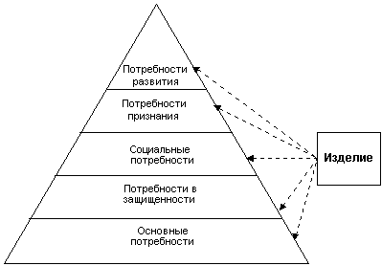Одной из наиболее распространенных теорий является теория иерархии потребностей английского ученого Авраама Маслоу (Abraham Maslow), выдвинутая им в 50-е годы нашего века. По Маслоу, существует 5 групп или уровней потребностей (см. Рис.2). Низший уровень - основные или физиологические потребности, такие, как потребности в пище, одежде, жилище и т.д., которые определяются биологической природой человека. Более высокий уровень - потребности в защищенности от “ударов судьбы”, таких, как несчастные случаи, болезни, инвалидность, нищета и др., которые могут нарушить возможность удовлетворения потребностей предыдущего уровня - физиологических потребностей. Еще более высокий уровень - социальные потребности, то есть потребности в общении, взаимоотношениях с другими людьми. По Маслоу, потребности каждого уровня связаны с возможностью удовлетворения потребностей предыдущего уровня, и социальные потребности вызваны стремлением более полно удовлетворить потребности в защищенности. Следующий уровень - потребности признания, или потребности “Эго”. Это - потребности в престиже, уважении окружающих, славе и т.д. Наивысший уровень потребностей - потребности в самосовершенствовании, или потребности развития. Можно считать, что все эти виды потребностей существуют не только для отдельного человека, но и для коллективов людей, в том числе предприятий и общества в целом.

Рис.2. Роль изделия в удовлетворении потребностей на основе теории А.Маслоу

Качество, ценность и стоимость изделия.

Для того, чтобы удовлетворять потребности человека, изделие должно иметь определенные свойства, а степень соответствия между свойствами изделия и удовлетворяемыми с его помощью потребностями определяет качество изделия. В настоящее время мерой качества изделий служит степень удовлетворенности потребителя изделием, определяемая соотношение стоимости и ценности (потребительной стоимости) изделия:

{Качество} = {Удовлетворенность потребителя} = {Ценность} / {Cтоимость}

Эти соотношения для производителя и потребителя изделий приведены на Рис.3.
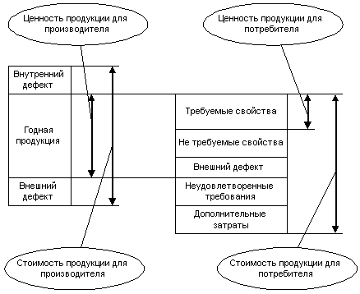
Рис.3. Качество продукции с точки зрения производителя и потребителя

Для производителя вся продукция, не содержащая дефектов, которые препятствовали бы продаже этой продукции, имеет ценность. Для потребителя же ценность имеют только те свойства продукции, которые соответствуют его ожиданиям. Для нас важны три основные соотношения между ценностью и стоимостью:
между ценностью и стоимостью продукции для потребителя (Q);
между ценностью и стоимостью продукции для производителя (Q_{П});
между ценностью для потребителя и производителя (К); данное соотношение в значительной мере определяет конкурентоспособность производства.

Рассмотрим, как изменялись эти соотношения в процессе развития производства в 20-м веке.

Эволюция качества.

“Товары возвращаются, покупатели - нет”
Роберт У. Пич.

В эволюции качества существуют 4 перекрывающиеся и продолжающиеся фазы, которые, в полном соответствии с законами диалектики, развивались под давлением противоречия между внутренними и внешними целями производителя - обеспечением качества выпускаемой продукции и соответственно укреплением положения производителя на рынке (внешняя цель) и повышением эффективности производства, то есть увеличением прибыли компании (внутренняя цель). Это противоречие на каждой стадии развития производства, рынка и общества имело свою специфику и по-разному разрешалось. Эволюция методов обеспечения качества приведена на Рис.4.
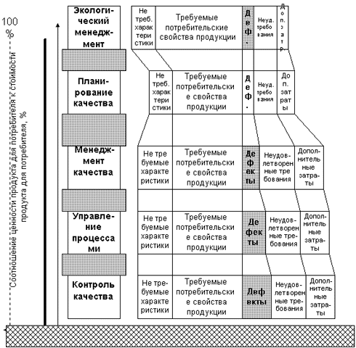
Рис.4. Эволюция методов обеспечения качества

Фаза отбраковки.

Она началась вместе с ремеслом и вошла в практику отдельных мастеров, которые проверяли свою собственную работу, мастеров, которые наблюдали за работой подмастерьев, покупателей, которые тщательно перебирали изделия, чтобы сделать покупку. Не следует забывать цеховые организации средневековых городов, которые, если выражаться современным языком, сертифицировали мастеров - присуждали звание мастера после серьезных испытаний качества изделия. Каждое изделий было индивидуальным.
В 70х гг. XIX века в оружейном производстве (заводы Сэмюэля Кольта) родилась идея стандартного качества - изделия собирались не из подогнанных друг к другу деталей, а из случайно выбранных из партии, то есть взаимозаменяемых деталей. Перед сборкой эти детали проверялись с помощью калибров, и негодные отбраковывались. Контроль и отбраковку осуществляли специально обученные контролеры.
Выдающийся вклад в развитие этой фазы внесли американские автомобилестроители - Генри Мартин Леланд (основатель фирмы "Кадиллак") и Генри Форд. Леланд впервые применил в автомобильном производстве работу по калибрам и придумал пару "проходной" и "непроходной" калибр. В марте 1908 г. эксперты Британского автомотоклуба отобрали случайным образом 3 экземпляра из экспортной партии автомобилей "Кадиллак", прибывшей в Англию, и разобрал их до последнего винтика. Все детали свалили в кучу, а затем кое- какие детали из этой кучи изъяли и заменили запчастями, позаимствованными опять же наугад в местном агенстве по продаже и обслуживанию автомобилей "Кадиллак". Потом группа механиков, вооруженная только отвертками и гаечными ключами, собрала машины заново и запустила моторы. Две машины завелись с первой попытки, а одна - со второй, и все они отправились на длительную обкатку по только что сданному в эксплуатацию автодрому Бруклэндс. И когда вновь собранные машины подтвердили полную идентичность своих ходовых характеристик параметрам автомобилей заводской сборки, Британский автомотоклуб выдал фирме "Кадиллак" диплом и серебряный кубок с надписью "За стандартизацию". После этого на табличке с гербом фирмы на автомобилях "Кадиллак" появилась надпись "Standart of the world" - образец для подражания для всего мира.
Форд применил сборочный конвейер и ввел вместо входного контроля комплектующих на сборке выходной контроль на тех производствах, где эти комплектующие изготавливались, то есть на сборку стали поступать только годные, качественные изделия. Он также создал отдельную службу технического контроля, независимую от производства.
Научным обобщением и обоснованием опыта, накопленного на этой стадии, стали работы американского ученого, инженера и менеджера Фредерика У. Тейлора, соратника Г. Форда. Именно им предложена концепция научного менеджмента, включившая системный подход, кадровый менеджмент, идею разделения ответственности между работниками и управленцами в обеспечении качественной и эффективной работы организации, идею научного нормирования труда. Он разработал основные идеи иерархической структуры управления организацией, которые в окончательном виде сформулировали Анри Файоль и Макс Вебер. Можно сказать, что благодаря деятельности Ф. У. Тейлора и Г. Форда была создана концепция организации машинного производства (производственная система Форда - Тейлора), которая в основных чертах просуществовала до настоящего времени и является моделью организации производства большинства современных предприятий. Только в 70-е годы ей на смену стала приходить другая концепция (производственная система Тойота).
Основу концепции обеспечения качества этой фазы можно сформулировать так:

“Потребитель должен получать только годные изделия, т.е. изделия, соответствующие стандартам. Основные усилия должны быть направлены на то, чтобы не годные изделия (брак) были бы отсечены от потребителя”.

Последовательное воплощение в жизнь этой концепции привело уже в 20-е годы к тому, что численность контролеров в высокотехнологичных отраслях (авиационная, военная промышленность) стала составлять до 30 - 40% от численности производственных рабочих, иногда и более. В рамках этой концепции повышение качества всегда сопровождается ростом затрат на его обеспечение, т.е. цели повышения эффективности производства и повышения качества изделий являются противоречивыми (не могут быть достигнуты одновременно).

Фаза управления качеством

Эта фаза начинается с 20х гг. ХХ века как попытка если не разрешить, то ослабить противоречие в форме, свойственной предыдущей фазе. Точкой отсчета считаются работы, выполненные в Отделе технического контроля фирмы Вестерн Электрик, США. В мае 1924 г. сотрудник отдела доктор Шухарт передал своему начальнику короткую записку, которая содержала метод построения диаграмм, известных нынче по всему миру как контрольные карты Шухарта. Статистические методы, предложенные Шухартом, дали в руки управленцев инструмент, который позволил сосредоточить усилия не на том, как обнаружить и изъять негодные изделия до их отгрузки покупателю, а на том, как увеличить выход годных изделий в техпроцессе.
Одним из замечательных достижений практики управления качеством стало создание аудиторской службы по качеству, которая в отличие от отделов технического контроля занималась не разбраковкой продукции, а путем контроля небольших выборок из партий изделий проверяла работоспособность системы обеспечения качества на производстве.
Ядром концепции обеспечения качества на этой фазе стало:

“Сохраняется главная цель - потребитель должен получать только годные изделия, т.е. изделия, соответствующие стандартам. Отбраковка сохраняется как один из важных методов обеспечения качества. Но основные усилия следует сосредоточить на управлении производственными процессами, обеспечивая увеличение процента выхода годных изделий”.

Внедрение концепции обеспечения качества в практику позволило значительно повысить эффективность производства при достаточно высоком качестве изделий и услуг, что создало условия для формирования глобального рынка товаров и услуг. В то же время, росло понимание того, что каждый производственный процесс имеет определенный предел выхода годных изделий, и это предел определяется не процессом самим по себе, а системой, то есть всей совокупностью деятельности предприятия, организации труда, управления, в которой этот процесс протекает. При достижении этого предела с новой остротой действует то же противоречие, что и на предыдущей стадии, - цели повышения эффективности производства и повышения качества изделий становятся противоречивыми.

Фаза менеджмента качества

Начало фазы менеджмента качества принято отсчитывать с 1950 г. Поворотным событием стало выступление с лекциями перед ведущими промышленниками Японии доктора Эдвардса Деминга, американца. За 12 лекций доктор Деминг встретился с сотнями ведущих менеджеров японских фирм. Им, а также Джозефом М. Джураном, другим американцем, также приглашенным в порядке правительственной технической помощи в Японию, была разработана программа, основной идеей которой было: "Основа качества продукции - качество труда и качественный менеджмент на всех уровнях, то есть такая организация работы коллективов людей, когда каждый работник получает удовольствие от своей работы".
Программа базировалась уже не на совершенствовании только производственных процессов, а на совершенствовании системы в целом, на непосредственном участии высшего руководства компаний в проблемах качества, обучении всех сотрудников компаний сверху донизу основным методам обеспечения качества, упора на мотивацию сотрудников на высококачественный труд. Место концепции недопущения брака к потребителю и концепции увеличения выхода годных изделий заняла концепция "0 дефектов".
Именно благодаря последовательному осуществлению идей Деминга, Джурана и Каори Ишикавы Япония, страна, более чем бедная природными ресурсами и разоренная войной, стала одной из богатейших стран мира.
Основной вклад в развитие как этой фазы, так и последующей, внесли
Кросби (Crosby, Philip B.) - в 1964 г. предложил программу "0 дефектов"; являлся в течение многих лет вице-президентом компании ITT, был президентом американского общества по управлению качеством (ASQS), в настоящее время консультант многих компаний по всему миру, возглавляет консалтинговую фирму Philip Crosby Associates, Inc.
Деминг (Deming W. Edwards) - являясь одним из ведущих специалистов по статистическим методам обеспечения качества, в 1950 получил приглашение от японского союза ученых и инженеров (JUSE)принять участие в программе восстановления японской промышленности. Там он и предложил программу менеджмента качества из 14 пунктов, разработал принцип постоянного улучшения качества, которые произвели революцию в японской промышленности. В его честь JUSE в 1951 г. учредил очень престижную ежегодную премию его имени - приз для японской фирмы, внесший наибольший вклад в развитие идей менеджмента качества, аналогичный приз для иностранной фирмы и индивидуальный приз. С 1980 г. американская ассоциация статистики также присуждает премию имени Деминга. Деминг был одним из наиболее известных в мире консультантов в области менеджмента качества, автор более 200 книг в этой области, почетный доктор десятков американских университетов. В 1987 г. получил персональное поздравление президента США. Умер в 1995 г.
Фейгенбаум (Feigenbaum Armand V.) - разработал принципы тотального управления качеством и параллельного (одновременного) инжиниринга; более 10 лет проработал в General Electric, затем основал собственную консалтинговую фирму General Systems Company, Ltd, президентом которой является до настоящего времени. Эта фирма - один из мировых центров консультаций в области менеджмента качества.
Ишикава (Ishikawa, Kaori) - придумал "круг качества", предложил диаграммы "причины - следствие" (диаграмма Ишикавы), разработал концепцию управления качеством, в котором участвует весь коллектив предприятия. С начала 50-х годов принимае активнейшее участие в программе JUSE по качеству. Явлется одним из разработчиков новой концепции организации производства, воплощенной на фирме "Тойота" (производственная система "Тойота", ТПС).
Джуран (Juran, Joseph M.) - разработал принцип "триад качества"; является одним из ведущих бизнес - консультантов в области качества.
Месинг (Masing Walter) - предложил "справочник по качеству" как основной документ системы обеспечения качества предприятия.
Можно сказать, что именно на этой фазе обеспечения качества сложился менеджмент качества в его современном понимании. Противоречие между повышением качества и ростом эффективности производства в его прежних формах было преодолено - применение новых идей управления позволило одновременно повышать качество и снижать затраты на производство. Потребитель практически во всех странах стал получать товары и услуги высочайшего качества по доступной цене - идея “общества потребления” воплотилась в жизнь. В то же время, концепция стандартизованного качества, согласно которой под качественным изделием понимается изделие, требования к которому определил и зафиксировал в нормах производитель, а потребитель вправе либо купить предложенный продукт, либо отвергнуть его, привела к обострению противоречия между качеством и эффективностью в новой форме, - при ошибке в определении запросов потребителей при выходе годных, с точки зрения производителей, изделий на рынок затраты чрезвычайно велики.

Фаза планирования качества

Эта фаза стала зарождаться в середине 60х гг. как развитие идей предыдущей фазы в направлении более полного удовлетворения запросов потребителей. Необходимость развития этой фазы связана с развитием мирового рынка товаров и услуг, резким обострением конкуренции на этом рынке и политикой государственной защиты интересов потребителей.
Все это привело к ситуации, когда выпуск на рынок продукции, имеющей “детские болезни” или удовлетворяющей запросы потребителя в меньшей степени, чем изделия конкурентов, связана с одной стороны, с развитием теории надежности изделий, и с другой стороны, с широким внедрением вычислительной техники и САПР в процесс разработки изделий. Основой концепции новой фазы стали:

- идея, что большая часть дефектов изделий закладывается на стадии разработки из-за недостаточного качества проектных работ;
- перенос центра тяжести работ по созданию изделия с натурных испытаний опытных образцов или партий на математическое моделирование свойств изделий, а также моделирование процессов производства изделий, что позволяет обнаружить и устранить конструкторские и технологическое дефекты еще до начала стадии производства;
- место концепции "0 дефектов" заняла концепция "удовлетворенного потребителя";
- высокое качество необходимо предоставить потребителю за приемлемую цену, которая постоянно снижается, т.к. конкуренция на рынках очень высока.

Основные идеи новой фазы высказаны в работах Генити Тагути, доктора Мицуно, в научных разработках компаний "Тойота" и "Мицубиси".
Тагути (иногда употребляется написание Тагучи - Taguchi, Genichi) - предложил функцию потерь качества, разработал методику планирования промышленных экспериментов.
В рамках фазы планирования качества удается практически преодолевать противоречие между качеством и эффективностью производства в его существовавших формах, и новая фаза возникает при проявлении новой формы этого противоречия. Например, требования потребителя, чтобы не только продукция, но и производственный процесс были бы экологичными, т.е. не наносили бы ущерб окружающей среде. В настоящее время эта фаза только зарождается, и ее концепция еще окончательно не сформировалась.

В итоге, я добавлю, что, опираясь на опыт крупнейших мировых фирм, можно понять какое место занимало качество в их деятельности. С помощью новых статистических методов можно просчитать процент качественной продукции и увеличить его, а проявление дефекта предотвратить до выпуска продукции. В следующей главе я хотел бы подробнее рассказать о математически – статистических моделях управления качеством.

Методы управления качеством продукции.

Покупатели выбирают товар на основе качества или цены, когда считают, что качество товара выше, чем качество товара конкурента. Поэтому важно проводить опросы потребителей и понять их вкусы. Репутации японских товаров за последние 50 лет дали понять, что значит изготавливать качественный товар. В 50 – е и 60 – е годы большая часть японского экспорта состояла из дешевых безделушек, которые быстро ломались. Однако, в 60 – е годы мир начал замечать существенные перемены. Электронные товары из Японии начали заполнять мировой рынок. Они поступали, опережая качество и долговечность остальных товаров различных мировых компаний.
В последствии репутация отличного качества японских товаров отразилась на автомобилях, мотоциклах и др. благ. Пример Японии доказывает, что с развитием качества товаров идет рост экономики всей страны. Поэтому управлению качества я хочу выделить особое место.
Качество должно определяться в терминах входных и выходных данных. Превосходная конструкция, качественная сборка и материалы – это входящие параметры. Однако, эти входные параметры могут и не повысить качество товара. Развитие имиджа этих входных параметров требует, чтобы все параметры были высокого качества. Если бы один из этих рейтингов был бы слабый, то общий рейтинг качества был бы низким. Например, если бы товар был хорошей конструкции, но из плохого материала, то товар не имел бы репутацию высокого качества. Соответственно, все параметры товара взаимосвязаны.
Для эффективной организации управления качеством продукции необходимо, чтобы был не только ясно выделен объект управления, но и чтобы четко были определены категории управления, то есть явления, позволяющие лучше осознать и организовать весь процесс.

Категории управления качеством продукции.

В отношении управления качеством продукции следует выделить как минимум следующие категории:
Объект управления – качество продукции. Иногда в качестве объекта выступает конкурентноспособность, технический уровень или какой либо другой показатель, характеристика. Как объект управления может может выступать либо вся совокупность свойств продукции, либо какая то их часть, группа или отдельное свойство.
Цель управления – уровень и состояние качества продукции с учетом экономических интересов производителя и потребителя, а также требований безопасности и экологичности продукции. Речь идет о том, какую совокупность свойств и какой уровень качества следует задать, а потом достигнуть и обеспечить, чтобы данная совокупность и данный уровень соответствовали характеру потребности. При этом возникают вопросы эффективности производства и потребления, доступности цены для потребителя, уровень себестоимости и прибыльности продукции для её разработчика и производителя. Нельзя также упускать из виду сроки разработки продукции, развертывания ее производства и доведения до потребителя, что напрямую связано с конкурентоспособностью.
Субъект управления – управляющие органы всех уровней и лица, призванные обеспечить достижение и содержание планируемого состояния и уровня качества продукции.
Методы и средства управления – способы, которыми органы управления воздействуют на элементы производственного процесса, обеспечивая достижение и поддержание планируемого состояния и уровня качества продукции. Управление качеством использует следующие четыре типа методов:
1) экономические методы, обеспечивающие создание экономических условий, побуждающих коллективы предприятий, конструкторских, технологических и других организаций изучать запросы потребителей, создавать, изготавливать и обслуживать продукцию, удовлетворяющую эти потребности и запросы. К числу экономических методов относятся правила ценообразования, условия кредитования, экономические санкции за несоблюдение требований стандартов и технических условий, правила возмещения экономического ущерба потребителю за реализацию ему некачественной продукции;
2) методы материального стимулирования, предусматривающие, с одной стороны, поощрение работников за создание и изготовление высококачественной продукции ( к числу этих методов относятся: создание систем премирования за высокое качество, установление надбавок к заработной плате и др.), а с другой – взыскание за причиненный ущерб от ее не
качественности;
3) организационно – распорядительные методы, осуществляемые посредством обязательных для исполнения директив, приказов , указаний руководителей. К числу организационно распорядительных методов управления качеством продукции относятся также требования нормативной документации;
4) воспитательные методы, оказывающие влияние на сознание и настроение участников производственного процесса, побуждающие их к высококачественному труду и четкому выполнению специальных функций управления качеством продукции. К их числу относятся: моральное поощрение за высокое качество продукции, воспитание гордости за честь заводской марки и др.
Выбор методов управления качеством продукции и поиск их наиболее эффективного сочетания – один из самых творческих моментов в создании систем управления, так как они оказывают прямое воздействие на людей, участвующих в процессе создания и изготовления продукции, то есть на мобилизацию человеческого фактора.
Средства управления – включают оргтехнику (в том числе, компьютеры), средства связи, словом, все то, что используют органы и лица, управляющие выполнением специальных функций в системах управления качеством. в состав средств управления качеством продукции также включаются:
- банк нормативной документации, регламентирующей показатели качества продукции и организующей выполнение специальных функций управления качеством;
- метрологические средства, включающие (в зависимости от уровня системы) государственные эталоны физических величин, образцовые и/или рабочие средства измерений;
- государственная система обеспечения единства измерений (ГСИ);
- государственная служба стандартных справочных данных о свойствах веществ и материалов (ГССД).

Управленческие отношения, то есть отношения субординации (подчинения) и координации (сотрудничества).
Отношения субординации обычно характеризуются вертикальными связями от руководителя к подчиненным. Содержание этих отношений определяется степенью централизации и децентрализации функций и задач управления качеством продукции. На уровне предприятия отношения субординации по управлению качеством определяется производственной структурой предприятия и структурой действующей системы управления качеством. Управленческие отношения базируются на сочетании единоначалия, коллегиальности, активности членов трудового коллектива, на экономических, моральных и материальных стимулах.
Отношения координации характеризуются горизонтальными связями между отдельными работниками и организациями, вступающими во взаимодействие ради обеспечения определенного уровня качества продукции или его улучшения.

Анализ развития форм и методов организации работ по качеству, выявление возможности приложения к работам по качеству принципов общей теории управления, разработка схем механизма управления качеством, определение характера потребностей, состояние конъюнктуры рынка как исходного элемента управления качеством продукции, критическое рассмотрение определений основополагающих терминов свидетельствуют о следующем:
- Современную организацию работ по качеству теоретически допустимо, а практически целесообразно и эффективно строить не на всеобщем глобальном контроле, а на принципах общей теории управления на основе схем механизмов управления качеством продукции;
- Современное управление качеством продукции должно прямо ориентироваться на характер потребностей, их структуру и динамику; емкость и конъюнктуру рынка; стимулы, обусловленные экономической и технической конкуренцией, характерные для рыночных отношений;
- Современное управление качеством на предприятии, независимо от формы собственности и масштаба производственной деятельности, должно оптимально сочетать действия, методы и средства, обеспечивающие, с одной стороны, изготовление продукции, удовлетворяющей текущие запросы и потребности рынка, а с другой – разработку новой продукции, способной удовлетворять будущие потребности и будущие запросы рынка;
Принципиальная схема механизма управления качеством органически взаимодействует с маркетинговыми исследованиями и включает в свой состав блок разработки политики в области качества.

Методы статистического контроля и управления качеством.

Один из базовых принципов управления качеством состоит в принятии решений на основе фактов. Наиболее полно это решается методом моделирования процессов, как производственных, так и управленческих инструментами математической статистики. Однако, современные статистические методы довольно сложны для восприятия и широкого практического использования без углубленной математической подготовки всех участников процесса. К 1979 году Союз японских ученых и инженеров (JUSE) собрал воедино семь достаточно простых в использовании наглядных методов анализа процессов. При всей своей простоте они сохраняют связь со статистикой и дают профессионалам возможность пользоваться их результатами, а при необходимости - совершенствовать их.

Причинно-следственная диаграмма (диаграмма Ишикавы)

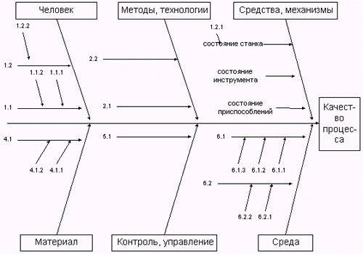Диаграмма типа 5М рассматривает такие компоненты качества, как “человек”, “машина”, “материал”, “метод”, “контроль”, а в диаграмме типа 6М к ним добавляется компонент “среда”. Применительно к решаемой задаче квалиметрического анализа, для компоненты “человек” необходимо определить факторы, связанные с удобством и безопасностью выполнения операций; для компоненты “машина” - взаимоотношения элементов конструкции анализируемого изделия между собой, связанные с выполнением данной операции; для компоненты “метод” - факторы, связанные с производительностью и точностью выполняемой операции; для компоненты “материал” - факторы, связанные с отсутствием изменений свойств материалов изделия в процессе выполнения данной операции; для компоненты “контроль” - факторы, связанные с достоверным распознаванием ошибки процесса выполнения операции; для компоненты “среда” - факторы, связанные с воздействием среды на изделие и изделия на среду.

Пример диаграммы (№1) Ишикавы

Гистограммы

Гистограммы – один из вариантов столбчатой диаграммы, отображающий зависимость частоты попадания параметров качества изделия или процесса в определенный интервал значений от этих значений.
Гистограмма строится следующим образом:
Определяем наибольшее значение показателя качества.
Определяем наименьшее значение показателя качества.
Определяем диапазон гистограммы как разницу между наибольшим и наименьшим значением.
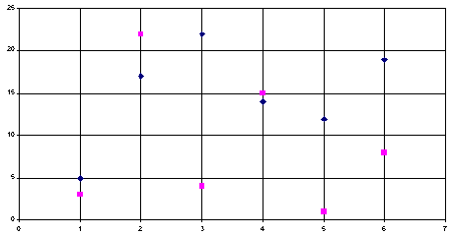Определяем число интервалов гистограммы. Часто можно пользоваться приближенной формулой:
(число интервалов) = Ц (число значений показателей качества)
Например, если число показателей = 50, число интервалов гистограммы = 7.
Определяем длину интервала гистограммы = (диапазон гистограммы) / (число интервалов).

Разбиваем диапазон гистограммы на интервалы.

Подсчитываем число попаданий результатов в каждый интервал.
Определяем частоту попаданий в интервал = (число попаданий)/(общее число показателей качества)

Строим столбчатую диаграмму №2

Диаграммы разброса
Диаграммы разброса представляют из себя графики вида, изображенного ниже, которые позволяют выявить корреляцию между двумя различными факторами.

Диаграмма разброса №3: Взаимосвязи показателей качества практически нет.
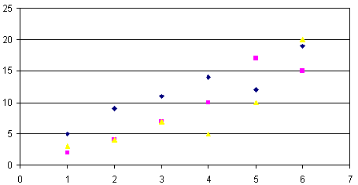

Диаграмма разброса №4: Имеется прямая взаимосвязь между показателями качества

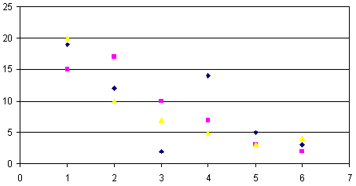

Анализ Парето

Анализ Парето получил свое название по имени итальянского экономиста Вилфредо Парето, который показал, большая часть капитала (80%) находится в руках незначительного количества людей (20%). Парето разработал логарифмические математические модели, описывающие это неоднородное распределение, а математик М.Оа. Лоренц представил графические иллюстрации.

Правило Парето - “универсальный” принцип, который применим во множестве ситуаций, и без сомнения - в решении проблем качества. Джозеф Джуран отметил “универсальное” применение принципа Парето к любой группе причин, вызывающих то или иное последствие, причем большая часть последствий вызвана малым количеством причин.

Анализ Парето ранжирует отдельные области по значимости или важности и призывает выявить и в первую очередь устранить те причины, которые вызывают наибольшее количество проблем (несоответствий).

Анализ Парето как правило иллюстрируется диаграммой Парето (рис. ниже), на которой по оси абсцисс отложены причины возникновения проблем качества в порядке убывания вызванных ими проблем, а по оси ординат – в количественном выражении сами проблемы, причем как в численном, так и в накопленном (кумулятивном) процентном выражении.

На диаграмме отчетливо видна область принятия первоочередных мер, очерчивающая те причины, которые вызывают наибольшее количество ошибок. Таким образом, в первую очередь, предупредительные мероприятия должны быть направлены на решение проблем именно этих проблем.

Диаграмма Парето №5.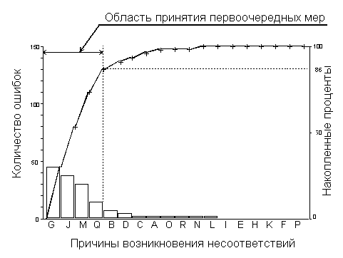

Стратификация

В основном, стратификация - процесс сортировки данных согласно некоторым критериям или переменным, результаты которого часто показываются в виде диаграмм и графиков

Мы можем классифицировать массив данных в различные группы (или категории) с общими характеристиками, называемыми переменной стратификации. Важно установить, которые переменные будут использоваться для сортировки.

Стратификация - основа для других инструментов, таких как анализ Парето или диаграммы рассеивания. Такое сочетание инструментов делает их более мощными.
На рисунке №5 приведен пример анализа источника возникновения дефектов. Все дефекты (100%) были классифицированы на четыре категории – по поставщикам, по операторам, по смене и по оборудованию. Из анализа представленных донных наглядно видно, что наибольший вклад в наличие дефектов вносит в данном случае «поставщик 1».
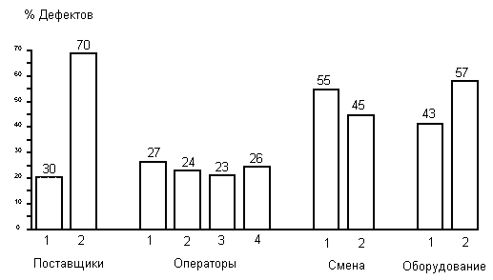

Стратификация данных №5.

Контрольные карты

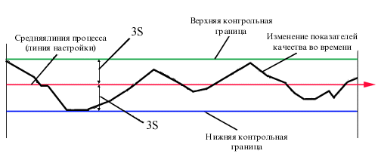

Контрольные карты – специальный вид диаграммы, впервые предложенный В. Шухартом в 1925 г. Контрольные карты имеют вид, представленный на рис. №6. Они отображают характер изменения показателя качества во времени.

Методы статистического контроля качества продукции были специально разработаны различными учеными для проведения исследований продукции, выявлении бракованных изделий и достижения наивысшего качества изделий. Они широко применяются в предпринимательстве и оказывают большое воздействие продвижение товара. Хотя в России методы статистического контроля только развиваются.

Системы управления качеством.

Объекты качества.

При построении системы управления предприятием следует использовать комплексное понятие качества, включающее качество самого выпускаемого продукта или предоставляемой услуги, качество процессов производства продукта или услуги, а также качество организации управления бизнес-процессами предприятия. На Рис. 7 представлены объекты качества, как объекты системы управления.

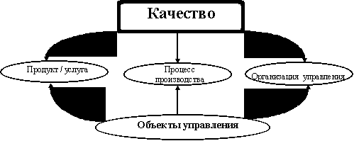

Рис. 7. Объекты качества

Развитие стандартов
Осознанная необходимость комплексного подхода к управлению качеством, как составной части системы управления предприятием, привела к тому, что в промышленно развитых странах в 60-70-е годы стали разрабатываться стандарты на системы управления качеством. Основные цели данных документов - содействие в развитии стандартизации в мировом масштабе для облегчения товарообмена, взаимная помощь, и, как следствие, - повышение конкурентоспособности и создание базы доверия в отношениях между изготовителем и потребителем.
Рис. 2 показывает процесс развития стандартов с учетом возрастающего спроса и потребности в процедурах сертификации. Рис. 8. Развитие стандартов ИСО 9000
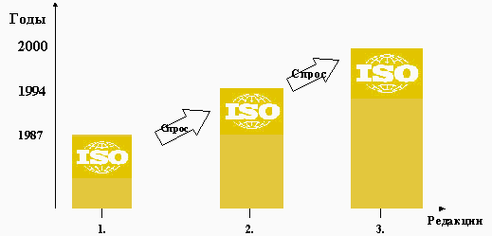

Новая редакция стандартов имеет новую структуру, которая приведена на Рис.3.
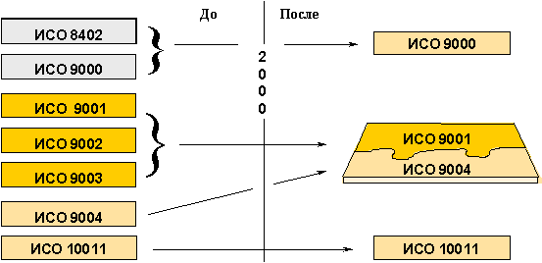
Рис. 9. Структура стандартов редакций 1994 и 2000 годов
Стандарты ИСО 9001:2000 и ИСО 9004:2000 могут использоваться как вместе, так и раздельно. Они основаны на одних принципах, но назначение и сфера их применения – различны. Первый стандарт предназначен для целей сертификации и содержит набор требований для создания системы управления качеством. Второй – призван помочь предприятиям различных форм собственности, видов и масштабов деятельности непрерывно совершенствовать свои бизнес-процессы и повышать эффективность работы. Стандарт ИСО 9004:2000 носит рекомендательный характер и не предназначен для целей сертификации. Фактически его цель - переход предприятия на следующую ступень к вершинам качества - на концепцию глобального управления качеством (TQM, Total Quality Management).

Глобальное управление качеством (TQM, Total Quality Management).
Необходимость создания на предприятии полноценной системы управления качеством (Quality Management System, QM-системы) определяется, с одной стороны, требованиями рынка, а, в некоторых случаях, и требованиями государственных органов. С другой стороны, QM-система является важной составной частью системы управления предприятием, влияющей на качество продукции или услуги и конкурентоспособность. Для российских предприятий сертификация по ИСО 9000 – это еще и пропуск на международный рынок, а также действенное средство для эффективного улучшения работы всего предприятия.
Внедрение эффективной QM-системы дает предприятию следующие преимущества:
- расширение рынка сбыта;
- наглядность управления процессами;
- снижение затрат и сокращение сроков освоения новых видов продукции, благодаря четкой организации структуры и процессов;
- рост коллективизма;
- повышение гибкости перестройки процессов при изменяющихся требованиях и ожиданиях заказчика;
- снижение риска ответственности за продукцию.
К сожалению, для многих российских предприятий проекты по внедрению систем управления качеством не являются эффективными. Основные причины этого явления заключаются в следующем:
- ограниченный период времени работы со стандартами ИСО (фактически с 1993 года);
- слабость нормативной базы;
- недостаточная техническая оснащенность;
- отсутствие опыта и недостаток специалистов.
Особо следует отметить еще одну очень важную проблему, связанную с подготовкой QM-документации. Кто занимался подготовкой документов для проведения процедуры сертификации, тот осознал на собственном опыте трудоемкость подготовки и актуализации пирамиды бумажных документов QM-системы.
Принципы управления, принципы TQM
Новая редакция стандартов серии ИСО 9000:2000 основана на восьми принципах управления, определяющих его философию и позволяющих достигнуть цели качества. Эти принципы следующие:
- Фокус на потребителя.
- Руководство.
- Вовлечение всех работников.
- Процессный подход.
- Непрерывные улучшения.
- Системный подход к управлению.
- Подход к принятию решений на основе фактов.
- Взаимовыгодные отношения, как с внешними, так и с внутренними поставщиками.
Анализ принципов показывает, что они практически совпадают с принципами TQM (см. принципы 1,2,3,5,7,8).
Структура требований к QM-системам в стандарте ИСО 9001:2000 состоит из четырех разделов:
- Ответственность руководства.
- Управление ресурсами.
- Управление бизнес-процессами создания продукта.
- Система измерений, анализа и непрерывных улучшений.
Напомним, что в ИСО 9000:1994 требования формулировались по 20 элементам. Несмотря на уменьшение количества разделов, общий объем требований не уменьшился.

Процессная модель управления качеством.
Особое внимание в стандарте ИСО 9001:2000 уделено процессному подходу к менеджменту качества. На Рис. 10 дано концептуальное представление процессной модели управления качеством.
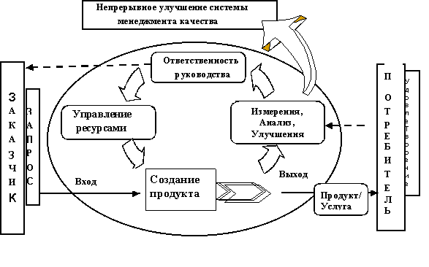
Рис. 10. Процессная модель системы управления качеством

В общем случае, под процессным подходом к организации и управлению деятельностью предприятия понимается ориентация на бизнес-процессы в рамках существующей организационно-штатной структуры и организационной культуры предприятия.
Инструментальные средства
Для ускорения внедрения новой редакции стандартов ИСО 9000:2000 предлагается инновационное решение для создания процессно-ориентированной системы управления на основе применения программных инструментальных средств серии ARIS.
Интегрированная среда ARIS Toolset относится к категории комплексных средств, предназначенных для:
- проектирования процессной системы управления предприятием;
- моделирования, анализа и оценки бизнес-процессов;
- документирования бизнес-процессов в соответствии с требованиями международных стандартов;
- разработки, внедрения и сопровождения корпоративной информационной системы.
Использование ARIS-технологий для создания и сопровождения системы управления качеством, как составной части системы управления предприятием, имеет ряд преимуществ, а именно:
- проведение классификации бизнес-процессов;
- создание полных и согласованных моделей бизнес-процессов и их автоматизированная поддержка в актуальном состоянии;
- автоматическое документирование бизнес-процессов;
- автоматизированная поддержка создания и сопровождения документации по QM-системе;
- автоматизированное предоставление информации для проведения аудита QM-системы;
- возможность использования единого информационного пространства для выполнения таких проектов, как реинжиниринг бизнес-процессов, проектирование корпоративных информационных систем, функционально-стоимостной анализ, имитационное моделирование и др.;
- возможность автоматизированной поддержки процесса перехода от менеджмента качества к глобальному управлению качеством (TQM);
- создание и управление корпоративными знаниями и опытом.
Следует отметить, что для российских предприятий применение описанных выше технологий, к сожалению, пока экзотика. Но В целях максимальной гармонии с зарубежными системами сертификации систем качества сейчас готовятся документы, необходимые для признания результатов ИСО/МЭК, всё для того, чтобы обеспечить признаваемость за рубежом сертификатов, которые будут выдаваться в России.

Заключение.

Из выше всего сказанного я выделю, что качественная продукция для предпринимателя - это ключ к успеху и прибыли. Любой человек из двух товаров выберет более качественный. Конечно, тут наблюдается зависимость цены от качества, т.к. для производства качественного изделия требуются добротные материалы. Качественные товары могут повлиять не только на увеличение прибыли фирмы, но и на рост экономики в целом, как на примере японских компаний. К сожалению, на российском рынке все еще отдается предпочтение импортным товарам, считая их более качественными. Но в этом потребители порою сильно заблуждаются. Сегодня разработаны эффективные новые статистические методы, с помощью которых можно просчитать процент качественной продукции и увеличить его, а проявление дефекта предотвратить до выпуска продукции. Поэтому, качество занимает очень большую роль в производстве товаров и является методом выживаемости фирмы в условиях рыночной конкуренции.
Правительство РФ делает усилия по соответствию отечественных товаров мировым стандартам и защите российского рынка от низкокачественных импортных товаров. Правовую основу контроля за качеством создают законы «Об обеспечении единства измерений», «О сертификации продукции и услуг», и «О стандартизации». Следует так же сказать о совершенствовании деятельности в области государственного контроля. Она должна быть направлена на повышение эффективности деятельности федеральных органов исполнительной власти по защите прав потребителей от поступления некачественных товаров как отечественных, так и зарубежных товаропроизводителей.
Сертификация продукции так же играет немаловажную роль в повышении качества продукции и услуг, она тесно связана с развитием системного подхода к управлению.
Наиболее эффективный метод – внедрение систем управления качеством на базе стандартов ISO серии 9000. Это особенно важно для предприятий пытающихся выйти на международный рынок.
В целях максимальной гармонии с зарубежными системами сертификации систем качества сейчас готовятся документы, необходимые для признания результатов ИСО/МЭК.
Всё для того, чтобы обеспечить признаваемость за рубежом сертификатов, которые будут выдаваться в России.
Сегодня россияне уже не хотят быть безголосыми потребителями всякого брака. Они объединяются на основе действующего законодательства в общества по защите прав потребителей, что позволяет им напрямую влиять на качество.
Уровень запросов наших потребителей сравнился, по существу, с уровнем требований к товарам и услугам на зарубежных рынках. Возможность свободного выбора, жесткая конкуренция не могут не влиять на производителей, заставляет их думать о качестве.
И те фирмы и предприятия, которые осознали, что качество – единственный путь выживанию в условиях рыночной экономики.
Чтобы качество стало для России национальной идеей для этого надо сделать очень многое: заинтересовать «верхи», привлечь средства массовой информации и воспитать «низы».
И первым шагом к этому является учреждение правительством страны премии качества, разработка программы «100 лучших товаров России». ЗАО «Экспоцентр» проводит международные выставки и ярмарки уже несколько лет. Они касаются самых разнообразных сфер жизни и деятельности человека, таких как: «металлообработка»; «Связь -Экспокомм»; «Обувь. Мир кожи»; «Медтехника»; «Оптика»; «Нефтегаз»; «Секьюрити-Экспо»; «Электро»; «Быт и Мода»; «Экспогород»; «Медревмаш»; «Музыка, Шоу – техника»; «Агропродмаш»; «Информатика»; «Банк и Офис»; «Мир детства»; «Мебель»; «Здравоохранение» и другие.
На этих выставках представляют новые качественные товары отечественного и импортного производства.

Качественные товары - залог выживаемости и процветания фирмы и в предпринимательской деятельности следует не экономить на качестве т.к. это все в дальнейшем окупиться.

Список используемой литературы.

- Круглов М.Г. «Менеджмент систем качества» изд. «Деловая книга», М.,1997 г;

- Бусыгин А. Предпринимательство, М, 1998 г.

- О.Ю. Григорьева, Справочник предпринимателя, изд. «Наука», 1999 г.

- Питер Диксон, Управление Маркетингом, изд. «Бином», 1999 г.

- Афанасьева Л. «Лучшие российские предприятия»1998.

- Финансовая газета 1999. № 46

7. Журнал Эксперт, 2000 г, № 187, статья Владимира Ивлева, генерального директора к.т.н., Татьяны Поповой, директора по финансам и маркетингу, к.э.н.,

8.Материалы Российской консалтинговой компании «ВИП Анатех»

9. Гличев А. В. «Новвоведения, маркетинг и управление качеством»

10. Журнал «Стандарты и качество»// №10, 1995г.

11. Гличев А. В., Круглов М. И. «Управление качеством продукции»
М: «Экономика» 1979.

